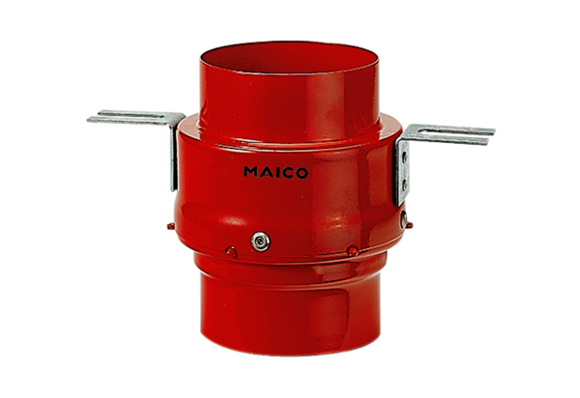Brandschutz-Deckenschott TS 18 DN 125Verpackungseinheit: 1 StückSortiment: B
Artikelnummer: 0151.0321Hersteller: MAICO

